[ 디지털컨버전스]

자바 안드로이드 웹&앱 개발자 A

(프로젝트명 : 출첵을 합시당)

**프로젝트 설계서**

팀명 : B팀

**변경이력**

|  |  |  |  |
| --- | --- | --- | --- |
| 날짜 | 작성자 | 변경이력 | 비고 |
|  |  |  |  |
|  |  |  |  |
|  |  |  |  |
|  |  |  |  |
|  |  |  |  |
|  |  |  |  |
|  |  |  |  |
|  |  |  |  |
|  |  |  |  |
|  |  |  |  |
|  |  |  |  |
|  |  |  |  |
|  |  |  |  |
|  |  |  |  |
|  |  |  |  |
|  |  |  |  |

**목차**

1. 디렉토리 설계서 4

1.1 공통 디렉토리 설계 4

1.2 프로젝트 디렉토리 설계 4

2. 데이터베이스 설계 6

2.1 논리 데이터베이스 모델 6

2.2 물리 데이터베이스 모델 7

2.3 테이블 설계 8

3. 서비스 구성도 10

3.1 서비스 구성도 (사이트 맵) 10

4. 개발 및 운용환경 11

4.1 서비스 운용 환경 11

4.2 개발 환경 11

5. 화면설계서 12

5.1 화면설계서 12

5.2 모듈설계서 13

# 1. 디렉토리 설계서

## 1.1 공통 디렉토리 설계

|  |  |  |
| --- | --- | --- |
| 대분류 | 중분류 | 디렉토리명 |
| CSS 스타일 공통 파일 폴더 |  | /B_team_project3/webcontent  /css |
| Include 파일 |  | /B_team_project3/webcontent  /include |
| 자바스크립트 공통 파일 폴더 |  | /B_team_project3/js |
| sql 구문 파일 폴더 |  | /B_team_project3/Document |
|  |  |  |
|  |  |  |
|  |  |  |
|  |  |  |
|  |  |  |
|  |  |  |

## 1.2 프로젝트 디렉토리 설계

|  |  |  |
| --- | --- | --- |
| 대분류 | 중분류 | 디렉토리명 |
| 메인화면 |  | / B_team_project3  / webcontent/User |
| 회원가입 |  | / B_team_project3  / webcontent/User |
| 로그인 |  | / B_team_project3  / webcontent/User |
| 관리자페이지 |  | / B_team_project3  / webcontent/admin |
| 유저페이지 |  | / B_team_project3  / webcontent/User |
| 공지사항 |  | / B_team_project3  / webcontent/board |
| 글보기 |  | / B_team_project3  / webcontent/board |
| 글수정 |  | / B_team_project3  / webcontent/board |
| 내정보 관리 |  | / B_team_project3  / webcontent/ User |
| 아이디 찾기/ 비밀번호찾기 |  | / B_team_project3  / webcontent/User |

# 

# 2. 데이터베이스 설계

## 2.1 논리 & 물리 데이터베이스 모델

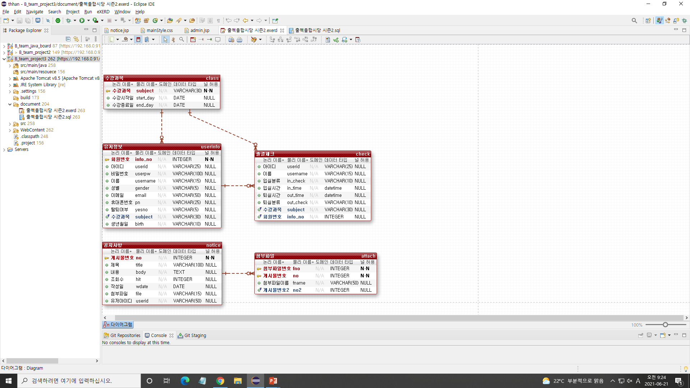

## 2.2 테이블 설계

|  |  |  |  |  |  |  |  |  |  |  |
| --- | --- | --- | --- | --- | --- | --- | --- | --- | --- | --- |
| 테이블명(영문) | | userinfo | | 테이블명(한글) | | | | 유저정보 | | |
| 테이블 내역 | | | | | | | | | | |
| 필드이름 | Type | | Size | | Null여부 | KEY | 기본값 | | 필드설명 | 비고 |
| Userid | Varchar | | 20 | | X |  |  | | 아이디 |  |
| Userpw | Varchar | | 20 | | X |  |  | | 비밀번호 |  |
| Name | Varchar | | 15 | | X |  |  | | 이름 |  |
| Pn | Varchar | | 25 | | X |  |  | | 휴대폰번호 |  |
| Birth | Varchar | | 10 | | X |  |  | | 생년월일 |  |
| Gendor | Varchar | | 5 | | X |  |  | | 성별 |  |
| Email | Varchar | | 50 | | X |  |  | | 이메일 |  |
| Yesno | Varchar | | 5 | | X |  | no | | 회원탈퇴 여부 |  |
| Info_no | Int | | - | | X | primary |  | | 회원번호 |  |
| Subject | Varchar | | 25 | | O |  |  | | 수강과목 |  |
|  |  | |  | |  |  |  | |  |  |
| 테이블 설명 | | | | | | | | | | |
| 유저정보 테이블 | | | | | | | | | | |
| 비고 | | | | | | | | | | |
|  | | | | | | | | | | |

### 2.2.1 사업서식 자료

|  |  |  |  |  |  |  |  |  |  |  |
| --- | --- | --- | --- | --- | --- | --- | --- | --- | --- | --- |
| 테이블명(영문) | | notice | | 테이블명(한글) | | | | 공지사항 | | |
| 테이블 내역 | | | | | | | | | | |
| 필드이름 | Type | | Size | | Null여부 | KEY | 기본값 | | 필드설명 | 비고 |
| Userid | Varchar | | 12 | | X |  |  | | 아이디 |  |
| Title | Varchar | | 15 | | X |  |  | | 게시글 제목 |  |
| Body | Varchar | | 20 | | X |  |  | | 게시글 내용 |  |
| Hit | Varchar | | 25 | | X |  |  | | 조회수 |  |
| File | Varchar | | 10 | | O |  |  | | 첨부파일 |  |
| Wdata | Varchar | | 5 | | X |  |  | | 작성일자 |  |
| No | Int | | - | | X | Primary |  | | 게시글번호 |  |
|  |  | |  | |  |  |  | |  |  |
|  |  | |  | |  |  |  | |  |  |
|  |  | |  | |  |  |  | |  |  |
|  |  | |  | |  |  |  | |  |  |
| 테이블 설명 | | | | | | | | | | |
| 공지사항 게시판 테이블 | | | | | | | | | | |
| 비고 | | | | | | | | | | |
|  | | | | | | | | | | |

|  |  |  |  |  |  |  |  |  |  |  |
| --- | --- | --- | --- | --- | --- | --- | --- | --- | --- | --- |
| 테이블명(영문) | | file | | 테이블명(한글) | | | | 첨부파일 | | |
| 테이블 내역 | | | | | | | | | | |
| 필드이름 | Type | | Size | | Null여부 | KEY | 기본값 | | 필드설명 | 비고 |
| Fno | Int | |  | | X | Primary |  | | 댓글번호 |  |
| Fname | Varchar | |  | | O |  |  | | 게시물번호 |  |
| No | Int | |  | | O | Foregin |  | | 댓글 |  |
|  |  | |  | |  |  |  | |  |  |
|  |  | |  | |  |  |  | |  |  |
|  |  | |  | |  |  |  | |  |  |
|  |  | |  | |  |  |  | |  |  |
|  |  | |  | |  |  |  | |  |  |
|  |  | |  | |  |  |  | |  |  |
|  |  | |  | |  |  |  | |  |  |
|  |  | |  | |  |  |  | |  |  |
| 테이블 설명 | | | | | | | | | | |
| 파일첨부 테이블 | | | | | | | | | | |
| 비고 | | | | | | | | | | |
|  | | | | | | | | | | |

|  |  |  |  |  |  |  |  |  |  |  |
| --- | --- | --- | --- | --- | --- | --- | --- | --- | --- | --- |
| 테이블명(영문) | | In_out | | 테이블명(한글) | | | | 출결체크 | | |
| 테이블 내역 | | | | | | | | | | |
| 필드이름 | Type | | Size | | Null여부 | KEY | 기본값 | | 필드설명 | 비고 |
| Userid | Varchar | | 20 | | x |  |  | | 아이디 |  |
| Name | Varchar | | 15 | | X |  |  | | 이름 |  |
| In_check | Varchar | | 10 | | O |  |  | | 입실분류 |  |
| Out_check | Varchar | | 10 | | O |  |  | | 퇴실분류 |  |
| In_time | Datetime | | - | | O |  |  | | 입실시간 |  |
| Out_time | Datetime | | - | | O |  |  | | 퇴실시간 |  |
| Info_no | Int | | - | | O | Foregin |  | | 유저정보 |  |
|  |  | |  | |  |  |  | |  |  |
|  |  | |  | |  |  |  | |  |  |
|  |  | |  | |  |  |  | |  |  |
|  |  | |  | |  |  |  | |  |  |
| 테이블 설명 | | | | | | | | | | |
| 파일첨부 테이블 | | | | | | | | | | |
| 비고 | | | | | | | | | | |
|  | | | | | | | | | | |

|  |  |  |  |  |  |  |  |  |  |  |
| --- | --- | --- | --- | --- | --- | --- | --- | --- | --- | --- |
| 테이블명(영문) | | class | | 테이블명(한글) | | | | 수강과목 | | |
| 테이블 내역 | | | | | | | | | | |
| 필드이름 | Type | | Size | | Null여부 | KEY | 기본값 | | 필드설명 | 비고 |
| Subject | Varchar | | 25 | | O | Primary |  | | 수강과목 |  |
| Start_day | Datetime | | - | | O |  |  | | 강의시작일 |  |
| End_day | Datetime | | - | | O |  |  | | 강의종료일 |  |
|  |  | |  | |  |  |  | |  |  |
|  |  | |  | |  |  |  | |  |  |
|  |  | |  | |  |  |  | |  |  |
|  |  | |  | |  |  |  | |  |  |
|  |  | |  | |  |  |  | |  |  |
|  |  | |  | |  |  |  | |  |  |
|  |  | |  | |  |  |  | |  |  |
|  |  | |  | |  |  |  | |  |  |
| 테이블 설명 | | | | | | | | | | |
| 파일첨부 테이블 | | | | | | | | | | |
| 비고 | | | | | | | | | | |
|  | | | | | | | | | | |

# 3. 서비스 구성도

## 3.1 서비스 구성도 (사이트 맵)

|  |  |  |
| --- | --- | --- |
| 1차 메뉴 | 2차 메뉴 | 설명 |
| 유저 페이지 |  |  |
|  | 수강 진행률 보기 | 학생 본인의 수강진행률을 확인할 수 있다. |
|  | 출석 리스트 | 학생 본인의 출석 현황을  리스트 / 달력으로 확인 할 수 있다. |
| 관리자 페이지 |  |  |
|  | 신규학생 리스트 | 신규 회원가입한 학생의 정보와 가입 거부를 할 수 있다. |
|  | 수강과목 추가 | 수강과목을 생성 및 삭제 할 수 있다.  학생 정보에 수강과목을 추가 할 수 있다. |
|  | 학생 출석 리스트 | 전체 학생의 출석현황을 확인 및 검색 할 수 있다. |
|  | 학생 정보 조회 | 학생의 상세 정보를 확인 할 수 있다. |
| 공지사항 |  |  |
|  | 게시물 검색 | 제목 및 내용으로 분류하여 검색 가능하다 |
|  | 게시물 글쓰기 | 관리자만 공지사항 게시글을 작성할 수 있다. |
|  | 게시물 글삭제 | 관리자만 공지사항 게시글을 삭제할 수 있다. |
|  | 게시물 글수정 | 관리자만 공지사항 게시글을 수정할 수 있다. |
| 내 정보 관리 |  |  |
|  | 이메일 변경 |  |
|  | 전화번호 변경 |  |
|  | 비밀번호 변경 |  |
|  | 회원탈퇴 |  |
| 메인페이지 |  |  |
|  | 로그인 | 로그인 후 사이트를 이용할 수 있다. |
|  | 회원가입 | 이메일 인증 후 가입이 가능하다. |
|  | 아이디/ 비밀번호찾기 | 이메일을 통하여 찾을 수 있다. |

# 4. 개발 및 운용환경

## 4.1 서비스 운용 환경

|  |  |  |  |
| --- | --- | --- | --- |
| 프로그램명 | 버전 | 용도 | 비고 |
| Tomcat | 8.5 | Web Server | IP : 192.168.0.91 |
| JRE | 1.8.0221 | JAVA 컴파일러 |  |
| MySQL | 8.0 | 데이터베이스 관리 | ID : root, PW : ezen |
|  |  |  |  |
|  |  |  |  |
|  |  |  |  |

## 4.2 개발 환경

|  |  |  |  |
| --- | --- | --- | --- |
| 프로그램명 | 버전 | 용도 | 비고 |
| Tomcat | 8.5 | Web Server |  |
| JDK | 1.8 | JAVA 컴파일러 |  |
| Eclipse | 2019-12 | Web 개발 도구 |  |
| Editplus | 3.0 | HTML 편집도구 |  |
| MySQL | 8.0 | 데이터베이스 관리 |  |
| VisualSVN Server Manager | 4.2 | SVN 레포토지토리 | http://192.168.0.40/svn/B_team/ |

# 5. 화면설계서

## 5.1 화면설계서

|  |  |  |
| --- | --- | --- |
| 화면명 | 업무위치 | 파일명 |
| 메인화면 / 로그인 |  | / B_team_project3/USer/login.jsp |
| 회원가입 |  | / B_team_project3/USer/join.jsp |
| 아이디  / 비밀번호 찾기 |  | / B_team_project3/User/find.jsp |
| 유저페이지 |  | / B_team_project3/User/user.jsp |
| 관리자페이지 |  | / B_team_project3/admin/admin.jsp |
| 공지사항 |  | / B_team_project3/board/notice.jsp |
| 글쓰기 |  | / B_team_project3/board/write.jsp |
| 글수정 |  | / B_team_project3/board/modofy.jsp |
| 글보기 |  | / B_team_project3/board/view.jsp |
| 내 정보 관리 |  | / B_team_project3/User/myinfo.jsp |

## 5.2 모듈설계서

모듈 종류는 Controller, DAO, VO(Value Object), DBMS 구분한다.

|  |  |  |
| --- | --- | --- |
| 모듈명 | 모듈종류 | 모듈설명 |
| DBManager | DBMS | DBMS에 접속 및 종료처리하는 모듈 |
| AdminMain | Controller |  |
| Calander | Controller |  |
| Certification | Controller |  |
| Delete | Controller |  |
| Down | Controller |  |
| DuplicationCheck | Controller |  |
| FindID | Controller |  |
| FindPW | Controller |  |
| FindPW2 | Controller |  |
| InOutCheck | Controller |  |
| join | Controller |  |
| List | Controller |  |
| Login | Controller |  |
| Logout | Controller |  |
| Modify_view | Controller |  |
| Modify | Controller |  |
| Myinfo_modify | Controller |  |
| Myinfo | Controller |  |
| MyinfoCheck | Controller |  |
| NewStudentDel | Controller |  |
| StudentInfo | Controller |  |
| StudentSubjectAdd | Controller |  |
| StudentSubjectDelete | Controller |  |

|  |  |  |
| --- | --- | --- |
| 모듈명 | 모듈종류 | 모듈설명 |
| SubjectAdd | Controller |  |
| SubjectCheck | Controller |  |
| UserMain | Controller |  |
| View | Controller |  |
| Withdrawal | Controller |  |
| write | Controller |  |
| AdminMainDTO | Controller |  |
| CalendarDTO | DAO |  |
| DupleDTO | DAO |  |
| FindDTO_id | DAO |  |
| FindDTO_pw | DAO |  |
| FindDTO_pw2 | DAO |  |
| InOutCheckDTO | DAO |  |
| JoinDTO | DAO |  |
| LoginDTO | DAO |  |
| ModifyPn | DAO |  |
| NoticeDTO | DAO |  |
| NSD_DTO | DAO |  |
| PagingDTO | DAO |  |
| StudentInfoDTO | DAO |  |
| SubjectDTO | DAO |  |
| UserDistinctionDTO | DAO |  |
| UserMainDTO | DAO |  |
| NoticeVO | VO |  |
| Student_InOut_VO | VO |  |
| Student_SubjectVO | VO |  |
| StudentInfoVO | VO |  |
| subjectVO | VO |  |
| UserVO | VO |  |